БИЗНЕС-ПЛАН: КАК ОТКРЫТЬ ЧАСТНУЮ ШКОЛУ
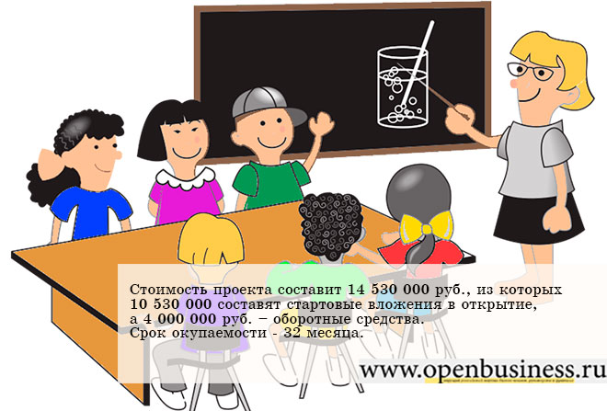

1. Резюме проекта
Цель проекта – открытие негосударственного образовательного учреждения (НОУ), предоставляющего услуги по начальному общему и среднему общему образованию в городе с населением более 1 млн. человек. Согласно российскому законодательству, деятельность НОУ относится к некоммерческим организациям, поэтому целью прибыль извлекается с целью расширения деятельности и преследует миссию развития образования в регионе.
Проект предполагает создание платной частной школы (полупансион), которая представляет собой комплексный формат, включая начальную школу (1-4 класс), среднюю школу (5-9 класс), а также курсы английского языка, курсы подготовки к ЕГЭ и ОГЭ, секции. К преимуществам проекта относится наличие собственного здания, а, следовательно, отсутствию в статье расходов арендной платы, которая у конкурирующих заведений может составлять до половины всего бюджета. Потенциальные клиенты школы – дети родителей с высоким уровнем достатка, желающие обеспечить своим детям достойное будущее, а также дети по каким-либо причинам неудобные для массовой школы (логопедические проблемы, задержка в развитии и т.д.).
Востребованность проекта объясняется необходимостью повышения качества образовательных услуг в стране. В условиях потери доверия к государственным образовательным учреждениям, предпочтение родителей все больше склоняется к частным школам с индивидуальным подходом к ученику и уклоном на изучение иностранных языков, главным образом, английского.
В число основных образовательных услуг НОУ входят:
1. Начальное общее образование
2. Среднее общее образование
3. Подготовительные курсы к ЕГЭ и ОГЭ
4. Курсы изучения английского языка
5. Занятия по танцам, хореографии, вокалу
Стоимость проекта составит 14 530 000 руб., из которых 10 530 000 составят стартовые вложения в открытие, а 4 000 000 руб. – оборотные средства. Для реализации проекта потребуется привлечение заемных средств в размере 2 000 000 руб. Кредит выдается на срок 24 месяца. Ставка по кредиту составляет - 22 %. Отсрочка по выплате платежей - 3 месяца. Объем собственных средств составит 12 530 000 руб. или 86% от необходимой суммы.
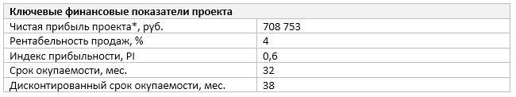
*данные на 3 год работы
Посмотреть таблицу в исходном размере
Проект планируется реализовать в течение 9 месяцев. Начало деятельности НОУ запланировано на сентябрь 2016 года.

2. Описание отрасли и компании
Концепция бесплатного государственного образования все больше теряет доверие родителей. Некачественные образовательные услуги, низкая степень погружения в предмет из-за необходимости постоянно тормозить учебный процесс ради подтягивания отстающих учеников, некомпетентность школ в вопросах подготовки к единому государственному экзамену (ЕГЭ) и дальнейшему обучению в престижных учебных заведениях – вот лишь некоторые факторы выбора в пользу частного образования. Зачастую предпочтение негосударственной школе родители также отдают из-за особенностей своего ребенка, например, логопедических проблем, физических недостатков, задержек в развитии. Количество частных школ в России не превышает 1%. В основном они располагаются в Москве и Подмосковье, в Санкт-Петербурге, а также в городах-миллионниках. Уровень конкуренции на этом рынке минимален.
Предприятие представляет собой частную общеобразовательную школу (полупансион), которая осуществляет услуги по начальному общему образованию, среднему общему образованию, а также проводит дополнительные занятия по подготовки к школе, проведению курсов английского языка, подготовке к единому государственному экзамену (ЕГЭ) и основному государственному экзамену (ОГЭ). Занятия проводятся в малых группах до 8-10 человек. Максимальная численность учеников в школе (без учета дополнительного обучения) – 150 человек. Образовательный процесс основывается на индивидуальном подходе к каждому ученику, углубленном изучении всех предметов. Полный пансион с дополнительным образованием включает обучение с 8.00 до 18.30 часов.
Занятия проводят квалифицированные преподаватели исключительно с высшим образованием, в том числе преподаватели первой и второй категории. Численность преподавательского состава – 15 человек. Из них штатных сотрудников – 10, работающих по совместительству – 10. Общее число сотрудников учреждения – 26. Школа работает с понедельника по пятницу с 8 до 18.30 с сентября по июнь. В субботу и воскресенье проводятся дополнительные индивидуальные и групповые занятия.
Площадь помещения школы составляет 1500 кв. метров. Здание имеет два этажа надземных этажа, один цокольный этаж. Количество учебных кабинетов - 9. Школа оснащена компьютерным классом, музыкальным классом, спортивным залом, столовой. Функции по обеспечению безопасности детей обеспечивает охранник.
Организационно-правовая форма школы – негосударственное образовательное учреждение (НОУ). Так как НОУ является некоммерческой организацией, полученная прибыль распределяется на расширение деятельности, улучшения качества предоставляемых услуг: закупку нового оборудования, открытие новых классов, привлечение преподавателей из высших учебных заведений для открытия новых дисциплин. Система налогообложения – упрощенная (УСН).

3. Описание услуг
Частная школа организует обучение с 1 по 9 класс. Профильными предметами заведения являются физика и математика, которые изучаются наиболее углубленно. Особое место уделяется изучению английского языка, что является ответом на одно из самых распространенных требований родителей. Обучение детей от 7 до 15 лет проводится в малых группах от 3 до 8 человек с одинаковым уровнем знаний. Курсы ведутся по методикам университетов США. Изучение ведется по нескольким основным аспектам, включая разговорную речь, письмо, грамматику, чтение. Обучение нацелено на снятие так называемого разговорного языкового барьера, на умение ясно и понятно выражать свои мысли и думать на английском языке. В отличие от результата обучения в школе, когда выпускник владеет лишь «английским со словарем», обучение в частной школе преследует достижение конкретного результата, например, дальнейшее обучение за рубежом, переезд заграницу на постоянное место жительства. Ученикам даются практические рекомендации по подготовке к экзаменам TOEFL, GRE, SAT, GMAT.
Также в школе осуществляются курсы по подготовке к ЕГЭ и ОГЭ по предметам: обществознание, физика, математика, русский язык, химия, английский язык. Так как работа школы нацелена на всестороннее развитие ребенка и раскрытие творческого потенциала, активное внимание уделяется дополнительным занятия (фортепиано, вокал, танцы). В отличие от школьных занятий с учениками проводятся оздоровительные зарядки. В стоимость обучения включается трехразовое питание (завтрак, обед, ужин). Помимо всего вышеупомянутого, в заведении ведется работа с дошкольниками по подготовке к учебному процессу. Полный перечень услуг с расценками представлен в Табл. 1.
Ценовой сегмент школы – средний при высоком качестве, что подтверждает квалификация преподавательского состава.
Таблица 1. Перечень услуг
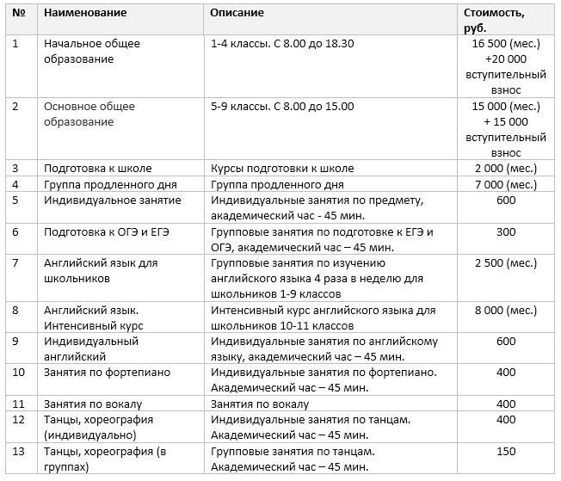
Посмотреть таблицу в исходном размере
Деятельность частной школы регулируется законом «Об образовании», а также следующими нормативными документами: Постановление Правительства РФ "Об утверждении Правил оказания платных образовательных услуг"; Постановление Правительства РФ "Об утверждении Типового положения об общеобразовательном учреждении"; Приказом о порядке аттестации педагогических работников; СанПиН 2.4.2.2821-10;Технический регламент о требованиях пожарной безопасности; ФЗ № 7 "О некоммерческих организациях".
Организационно-правовая форма школы – негосударственное образовательное учреждение (НОУ). Согласно российскому законодательству, образовательная деятельность подлежит обязательному лицензированию, которое осуществляется государственным органом управления образования субъекта РФ. Стоимость государственной пошлины с 2015 года – 7,5 тыс. рублей. Срок рассмотрения заявления о выдаче лицензии – 2 месяца. Коды по классификатору ОКВЭД – 80.10.1, 80.10.2, 80.10.3., 80.21.1.
После первого выпуска учащихся, но не ранее, чем через 3 года после получения лицензии учреждение имеет право обратиться с заявлением в Министерство образования о получении государственной аттестации для последующего получения аккредитации и выдаче ученикам документов государственного образца. До прохождения аккредитации выпускники заведения имеют возможность экстерном сдать экзамены в другом образовательном учреждении, прошедшем аккредитацию. Помимо лицензии на ведение образовательной деятельности, на открытие медицинского кабинета в школе понадобится медицинская лицензия.

4. Продажи и маркетинг
Рынок частного образования в России появился с начала 90-х годов. По данным маркетингового исследования, количество частных школ остается примерно на одном уровне. Так если в 1998 году насчитывалось 520 школ, то к 2010 году их число составило около 550. Это связано с тем, что на смену закрывшимся школам приходят новые. Доля негосударственных образовательных учреждений в России оценивается в пределах 1%. В числе факторов, замедляющих развитие частного образования в России можно назвать высокий уровень издержек школ на арендную плату, слабый уровень поддержки государства социально-ответственному бизнесу, а также отмену налоговых льгот.
На сегодня рассматриваемом городе действует около 35 частных образовательных учреждений. Среди них имеются как детские сады, так и частные школы, так и заведения, совмещающие несколько видов деятельности. Учитывая в целом низкий уровень конкуренции, каждое заведение стремится занять определенную нишу. При выборе спецификации данного проекта определяющим явились два фактора: это родительский спрос, а также тенденции на отечественном рынке труда. Согласно первому фактору, был сделан акцент на углубленное изучение английского языка и целенаправленная подготовка учеников к сдаче ЕГЭ по этому предмету, а также к сдаче зарубежных экзаменов. Согласно второму фактору, было принято решение сделать упор на углубленное изучение физики и математики в связи с ощутимым недостатком в стране квалифицированных специалистов по техническим специальностям.
Таким образом, учебное расписание формируют группы трех типов: группы с физико-математического направления, группы углубленного изучения английского языка, группы дополнительного образования. Именно специализация школы, а также качество предоставляемых услуг является основным способом привлечения клиентов. Перед записью на курсы ребенок и родители проходят процедуру анкетирования для более полного пониманию уровня знаний первого и учета пожеланий последних.
На старте деятельности для привлечения первых клиентов планируется рекламная компания в СМИ (телевидение и печать), и интервью директора частной школы об открытии нового заведения. По данным соцопросов, родители выбирают школу по следующим критериям: репутация школы (57%), квалификация педагогов (55%), близость к дому (43%), отзывы знакомых (35%), материальная база (11%). В связи с тем, что на старте своей деятельности заведению не уместно говорить о своей репутации, акцент на ознакомительных материалах СМИ планируется делать на планы развития и миссию нового заведения, основные болевые точки современного государственного образования, которые будут преодолены в процессе деятельности, методика обучения.
В интернете частная школа будет представлена официальным сайтом, где родители смогут найти исчерпывающую информацию о школе, преподавателях, миссии школы, ее учебных программах, задать интересующие их вопросы через электронную форму. Также на ресурсе школы в открытом доступе будет размещена информация о ценах на образовательные услуги. Стоимость проведения рекламной акции открытия с учетом создания сайта составит 70 тыс. руб.

5. План производства
Географически частная школа расположена в крупном жилом районе города, в прямой доступности общественного транспорта. Расстояние до остановки автобуса составляет 300 метров. Учебные занятия в режиме полупансиона проходят с понедельника по пятницу с 8.30 до 18.30 с сентября по июнь, в субботу и воскресенье проводятся дополнительные занятия и курсы с 9.00 до 21.00. В летнее время происходит расширение набора в группы дополнительного образования (интенсивные курсы).
На ремонт и оснащение здания, а также оборудование придомовой территории понадобится 10,5 млн. рублей. Площадь здания составляет 1500 кв. метров. Площадь учебных классов – 400 кв. метров, количество учебных классов – 10, что укладывается в принятые нормы по количеству кв. метров на 1 ученика (от 2,5-3,5 кв. метров на ученика). Затраты на оснащение школы приведены в Табл. 2. Помимо указанных трат предусмотрена закупка оборудования для дворовой территории и установку противопожарной сигнализации.
Таблица 2. Затраты на оборудование
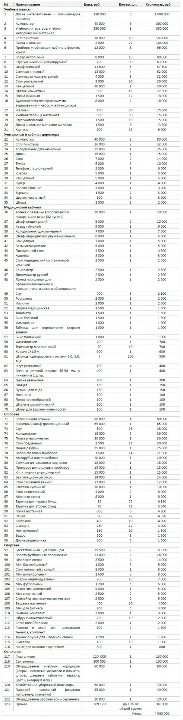
Посмотреть таблицу в исходном размере
Управляющие функции возложены на директора (учредителя проекта) и заместителя по учебно-методической работе. Штатный преподавательский состав представлен 10 преподавателями (см. Табл. 3). Еще 5 преподавателей школы (учитель русского языка и литературы, учитель истории и обществознания, учитель хореограф, учитель физики и учитель математики), а также логопед и психолог работают по совместительству. Также школа для обеспечения нужд учеников имеет в штате медицинскую сестру, поваров и сотрудников школьной столовой, завхоза, уборщицу, охранника.
Таблица 3. Штатное расписание и фонд оплаты труда
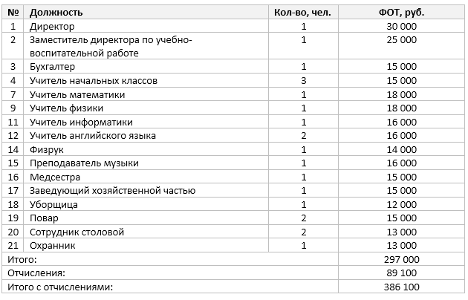
Посмотреть таблицу в исходном размере
К затратам текущего периода можно отнести заработную плату преподавателям и другим сотрудникам, закупку продуктов для школьной столовой, обслуживание здания и оплату коммунальных услуг.

6. Организационный план
Планируемый срок запуска проекта составляет 9 месяцев. Старт деятельности намечен на начало учебного года – сентябрь 2016.
Руководство учебным заведением осуществляет директор школы, который вправе в пределах своей компетенции дать обязательное для исполнения распоряжение любому работнику или ученику. Директор осуществляет общее руководство всеми направлениями деятельности школы в соответствии с Уставом заведения и законами РФ. В его ведении находится стратегическое планирование, развитие школы, постановка целей и задач. Директор утверждает и внедряет образовательные программы, учебные планы, курсы, дисциплины, годовые календарные учебные графики, осуществляет подбор кадров и определяет должностные обязанности сотрудников.
Непосредственно директору школы подчиняется заместитель директора по учебно-воспитательной работе. В его обязанности входит организация и перспективное планирование деятельности школы, учебно-воспитательного процесса и методической работы, координация работы преподавателей по выполнению учебных планов, разработка учебно-методической и иной документации, необходимой для деятельности школы, составление отчетной документации, просветительская работа с родителями, контроль и анализ учебного процесса и т.д.
Функции по оказанию образовательных услуг осуществляют преподаватели. Требования к преподавательскому составу школы заключаются не только в наличии государственного диплома о высшем образовании и должного уровня квалификации, но и присутствием необходимых для работы качеств, которые не всегда предъявляются в государственных учреждениях: коммуникабельности, умения находить подход к каждому ребенку и родителям, высокий уровень персональной ответственности, инициативность.

7. Финансовый план
К затратам подготовительного периода относятся: ремонт и перепланировка помещения – 4 837 000 руб.; оборудование территории школьного двора – 1 500 000 руб., оснащение школы – 4 063 000 руб., создание официального сайта – 30 000, получение разрешительной документации – 60 000 руб., рекламная компания открытия – 40 000 руб.
Затраты основного периода включают: зарплата сотрудникам школы (включая социальные отчисления), обслуживание школы и оплату коммунальных услуг, закупка продуктов для школьной столовой – из расчета 210 руб. на 1 ученика в день, телефонию и интернет. В Приложении 1 приведены основные финансовые показатели по выручке, денежному потоку и чистой прибыли на пятилетний период. Расчеты сделаны исходя из загрузки в первый учебный год 50%, второй год – 85%, третий и последующий годы – 90%.

8. Оценка эффективности проекта
Открытие частной школы потребует высокого уровня стартовых затрат, что обусловлено большим объемом работы по ремонту и необходимостью закупки большого перечня оборудования, включающего не менее 32 позиций. Срок окупаемости проекта составит 32 месяцев с момента открытия. Дисконтированный срок окупаемости - 38 месяцев. Показатели эффективности проекта, рассчитанные на пятилетний период, приведены в Табл. 4.
Таблица 4. Показатели эффективности проекта
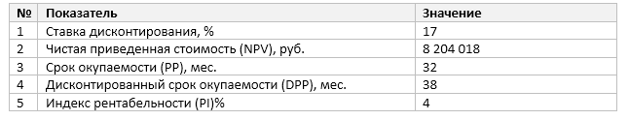
Посмотреть таблицу в исходном размере

9. Риски и гарантии
В отличие от большинства подобных проектов проект данной частной школы не относится к категории образовательного бизнеса с высокой группой риска. Одно из основных его преимуществ – наличие помещения в собственности и отсутствие арендной платы. Отсутствие данной статьи расходов позволяет уделять большее внимание материальному обеспечению школы, вкладывать средства в совершенствование учебного процесса, привлечение новых кадров, закупку современного оборудования. Однако хозяйственная деятельность школы требует от руководства умения грамотно распределять имеющиеся в распоряжении средства, предвидеть новые возможные траты, гибко реагировать на ситуацию на рынке и изменения в законодательстве.
По мере роста узнаваемости школы, достижения определенных ощутимых результатов возможно повышение средних цен на услуги до 20-30% без ощутимых негативных изменений эластичности спроса. Основные риски отражены в Табл. 5.
Таблица 5. Оценка рисков проекта и мероприятия по предотвращению их наступления или их последствий
